**TRANG CHỦ**

1. **HEADER** 
2. **SLIDE**



1. **MENU**

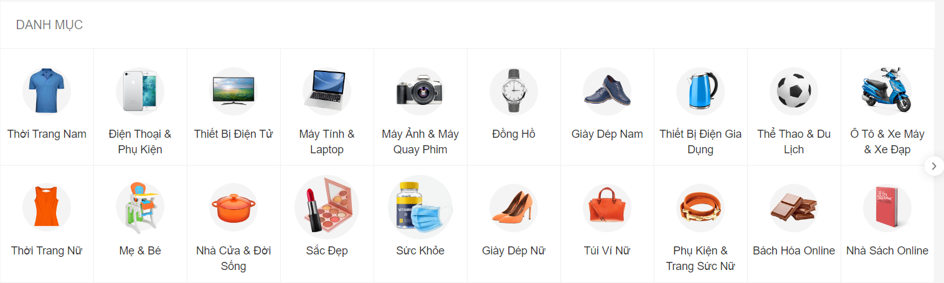

1. **HOME**

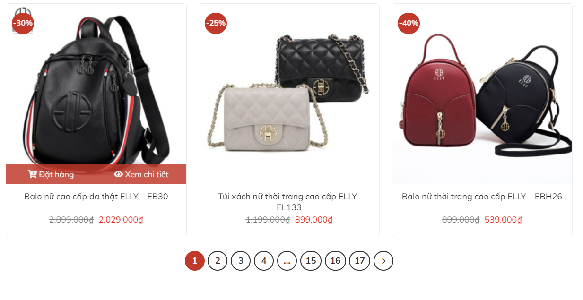

1. **FOOTER**

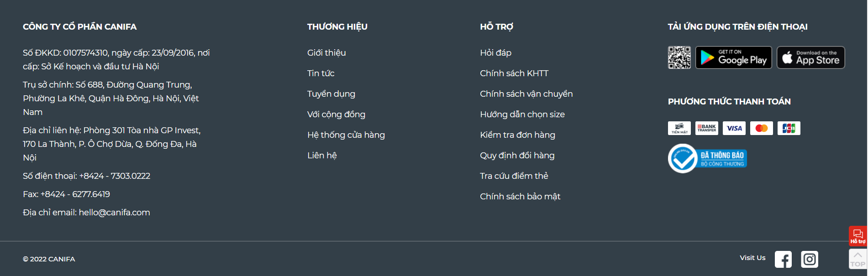

**CHI TIẾT SẢN PHẨM (https://elly.vn/)**

1. **THÔNG TIN SẢN PHẨM**

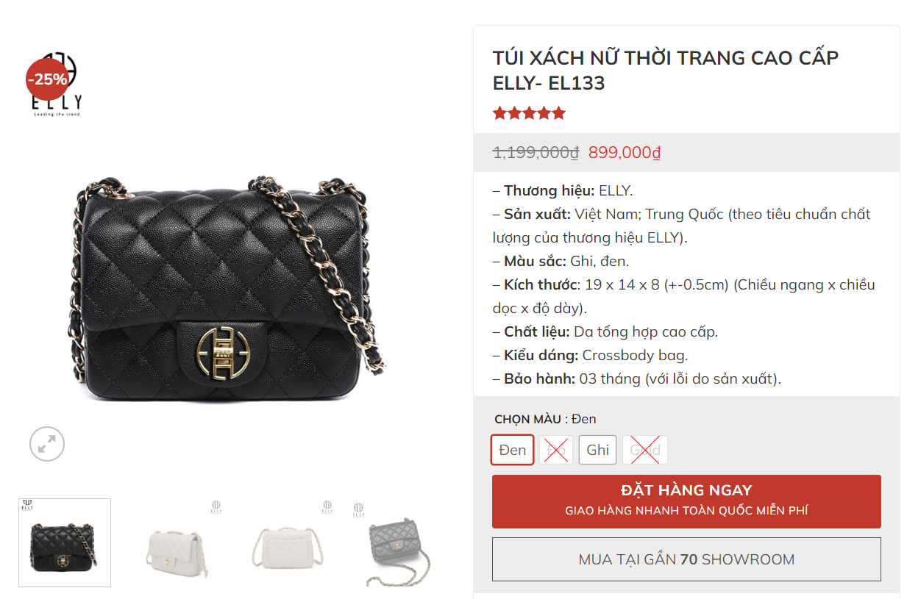

1. **SẢN PHẨM CÙNG LOẠI**

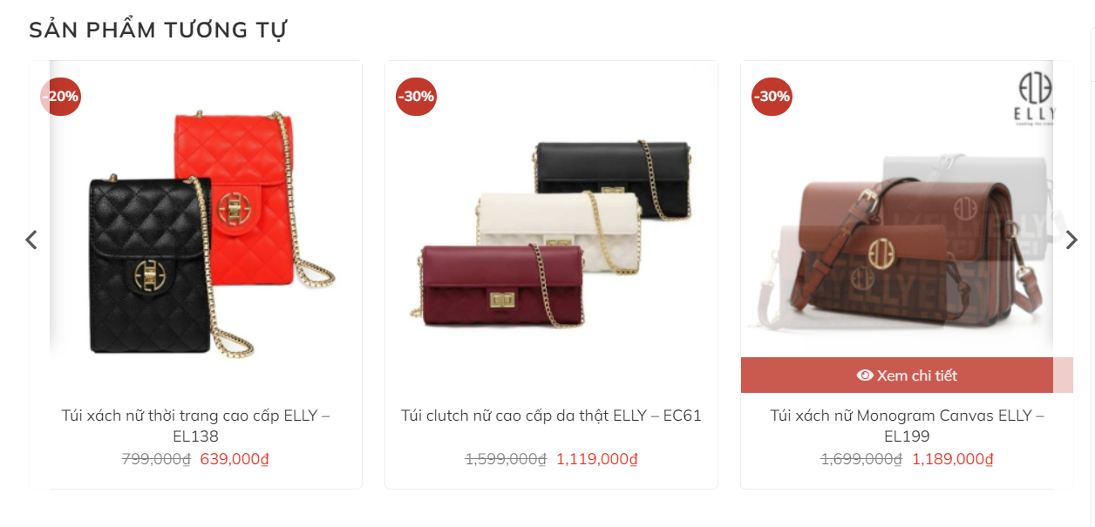

1. **FORM BÌNH LUẬN (TỰ THIẾT KẾ)**
2. **GIỎ HÀNG**

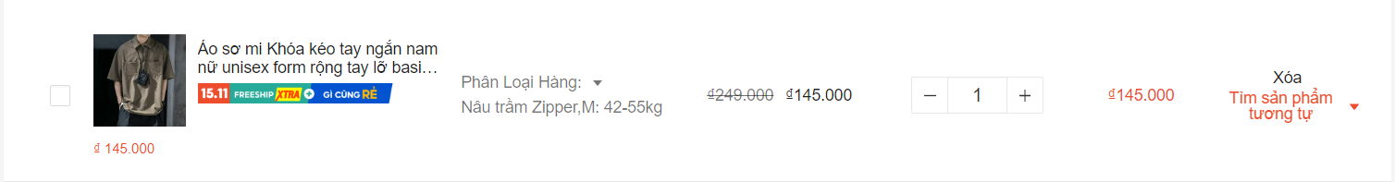



1. **ĐĂNG NHẬP**

THAY LOGO CỦA NHÓM VÀO

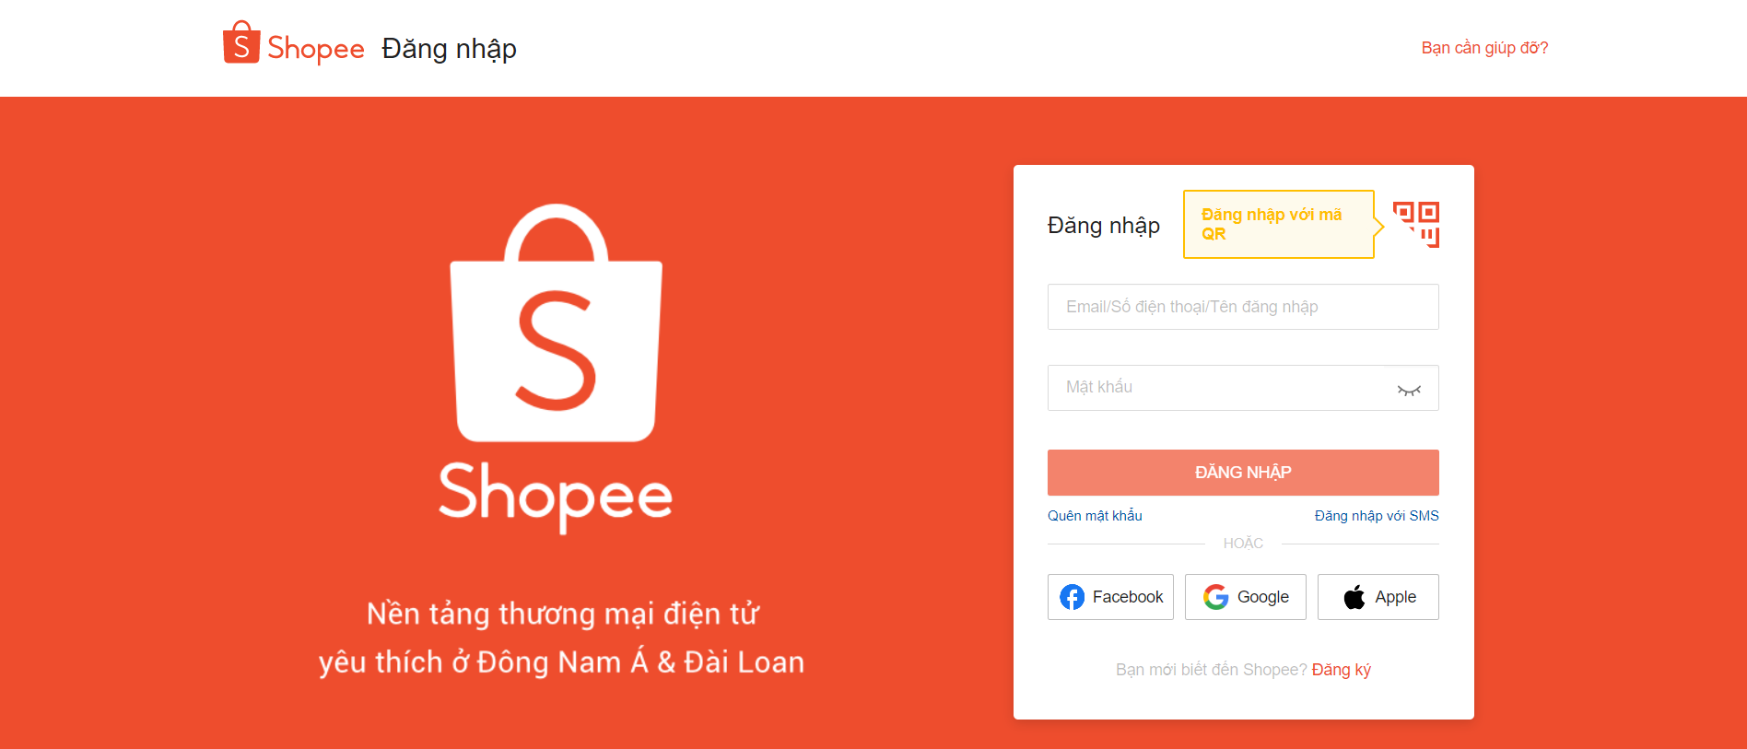

1. **ĐĂNG KÍ**

TRONG FORM THÌ BẮT NHẬP HỌ TÊN, NGÀY SINH, SĐT, EMAIL, ĐỊA CHỈ, GIỚI TÍNH, TÊN TÀI KHOẢN, MẬT KHẨU, XÁC NHẬN MẬT KHẨU,

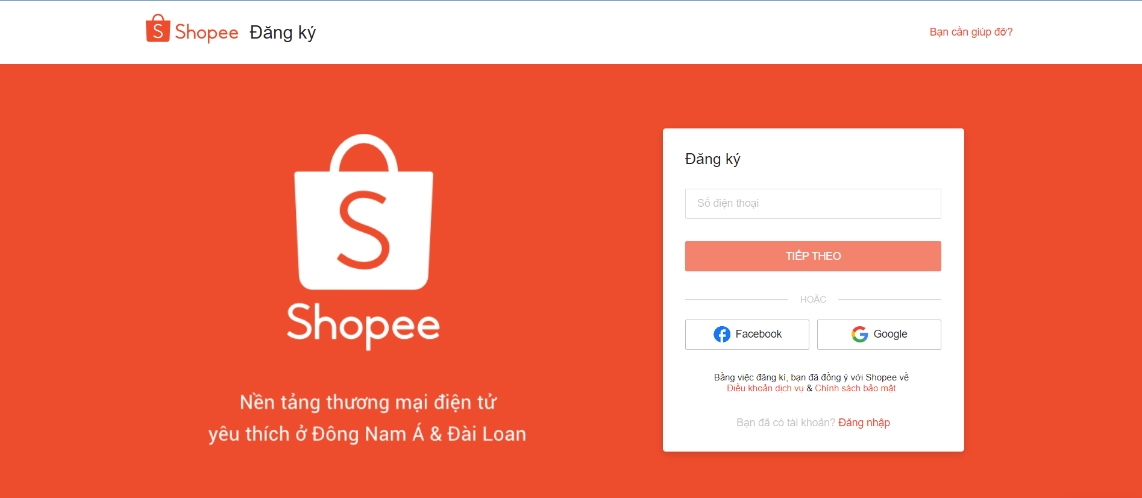

1. **CẬP NHẬT TÀI KHOẢN**

THÔNG TIN CẬP NHẬT GIỐNG PHẦN THÔNG TIN TRONG ĐĂNG KÍ (THÔNG TIN ĐỂ TRONG THẺ INPUT)

